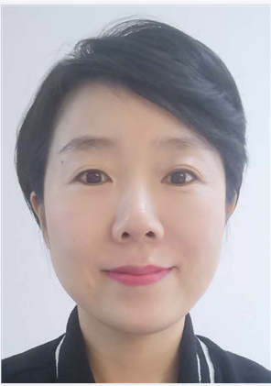 | 姓名 | 杨晓霞 | 学历 | 硕士 | 职称 | 副教授
 | 所属部门 | 信息学院计算机系
 | 联系方式 | 电话：15653802251
 |  | 邮箱：yangxx@sdau.edu.cn
教师简介
杨晓霞，女，1980至今。
2003.6毕业于山东大学计算机科学与技术学院，硕士。
2006.7至今山东农业大学任教。
教学工作
担任计算机组成与结构，电子技术基础，电路与模拟电子技术，数字逻辑， 射频识别等多门计算机专业课程的教学工作。
获信息学院青年教师讲课比赛 一等奖。
获山东农业大学青年教师讲课比赛三等奖。
获山东农业大学教学质量三等奖两项。
研究方向
计算机系统结构；
机器学习技术在遥感图像处理中的应用。
科研教学项目
- 主持中国气象局旱区特色农业气象灾害监测预警与风险管理重点实验室项 目一项
- 主持中国气象局农业气象保障与应用技术重点开发实验室项目一项
- 参与多项山东省自然科学基金项目一项。
- 主持院级教改项目一项。
标志性成果
论文：
- A soil moisture prediction algorithm base on improved BP，5th International C onference on Agro-Geoinformatics, Agro-Geoinformatics 2016，EI检索，第一作者
- 2 A hybrid model for soil moisture prediction using artificial neural network s，Rexista de la Facultad de Ingenieria，EI检索，第一作者
- 一种基于神经网络的土壤湿度预测方法，江苏农业科学，中文核心，第一作者
- 高校物联网专业教学模式探讨，山东农业教育，第一作者
- Filling method for soil moisture based on BP neural network,Journal of Appli ed Remote Sensing,SCI检索，第一作者
- 电子技术基础实验课程教学改革与探索，电脑知识与技术，第一作者
- Change Analysis of Land Use and Landscape Pattern of a Semi-arid and Arid W atershed in Western China，Boletin Tecnico/Technical Bulletin，EI检索，第二作 者。
- Research on a kind of remote sensing registration algorithm based on improv ed SIFT，5th International Conference on Agro-Geoinformatics, Agro-Geoinformat ics 2016，EI检索，第二作者
获奖：
- 获山东省高等学校科学技术三等奖一项
- 获山东省水利厅软科学三等奖一项
- 获淮海科学技术奖一项
- 获泰安市科技进步三等奖一项

